# Uso de colas (Queues)

Una parte del funcionamiento del call center son los clientes, este grupo de personas que van a llamar a un lugar al cual se va a denominar cola o queue, estas personas llamarían a un único número que estará identificado por un numero de cola. Las personas que van a responder a los clientes se llaman agentes, que es otro grupo de personas que tendrán un anexo, se encargaran de responder las llamadas de los clientes, el detalle es que un cliente no llama a un anexo determinado, el cliente simplemente llama a un numero de cola a un queue y este se encargara de distribuir las llamadas al grupo de agentes que se les denomina campaña. El queue no va a distribuir de manera aleatoria las llamas, si no que esto se configura, el numero de cola lo va a distribuir dependiendo de una estrategia, por ejemplo, que timbre todos los agentes, que timbren en orden o el que menos llamadas tenga, el administrador será quien determine como se va distribuir las llamadas.

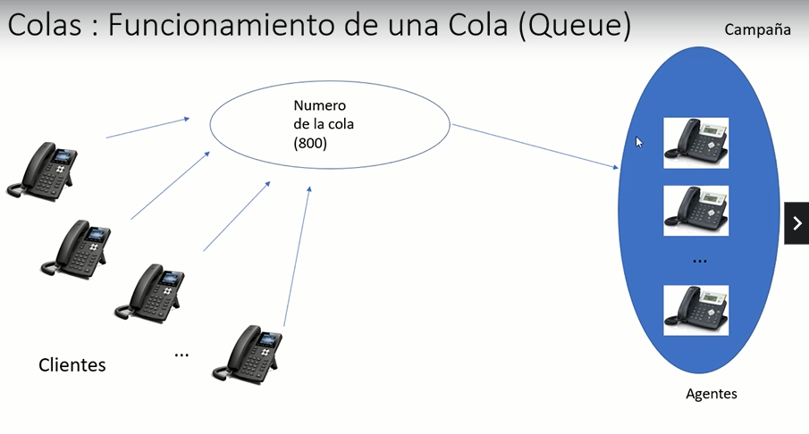

## Como crear colas

El archivo de configuración para el manejo de colas se llama “queues.conf” en el directorio “/etc/asterisk”, como siempre tenemos un archivo por default sobre información del archivo, para ello lo moveremos a “queues.conf.bak” para ello usaremos el sig. comando:

mv queues.conf queues.conf.bak

Una vez hecho eso entramos al archivo con el sig. comando:

nano queues.conf

El archivo se encuentra dividido al igual que “sip”, “extensions” o “confbridge” por corchetes, primero vienen los parámetros generales que van a aplicar a todas las colas sin excepción y después ya las colas como tal.

Primero crearemos las colas de la sig. forma:

[general]

[q1]

[q2]

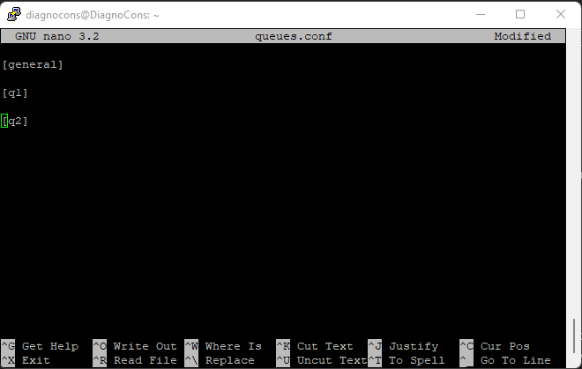

Con esto ya existen las colas llamas “q1” y ”q2”, para ello usaremos la aplicación llamada “Queue”, para más información entraremos en la consola Asterisk e insertaremos el sig. comando:

core show application Queue 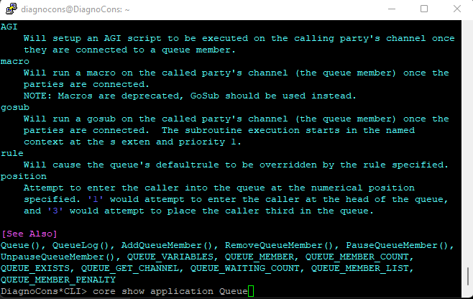

Como prueba entraremos en “extensions.conf” y crearemos una extensión para la cola, la cual será “600” la cual se insertará de la sig. manera:

exten = 600,1,Queue(q1)

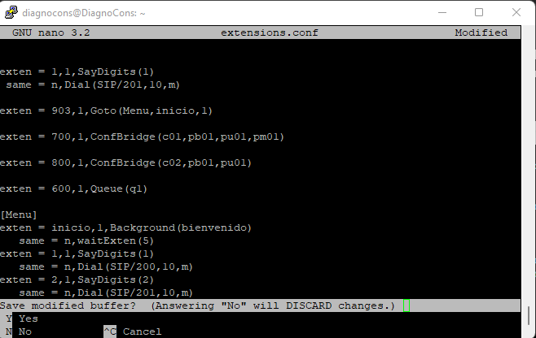

Después lo cargamos en Asterisk y probamos.

Como verán no pasa nada, en realidad, la cola tiene que responderse primero para ello le agregaremos un “answer” y nos quedara de la sig. forma:

exten = 600,1,Answer()

exten = 600,2,Queue(q1)

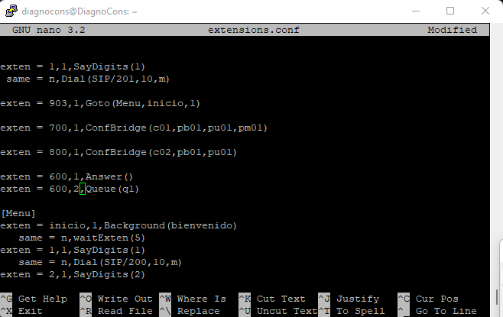

Nota: cambia la prioridad esto debido a que entra primero la llamada y después entra en la cola.

Ahora cuando llamamos saldrá la música de espera. Dentro de la consola para saber el numero de llamadas entrantes introducimos el sig. comando:

queue show q1

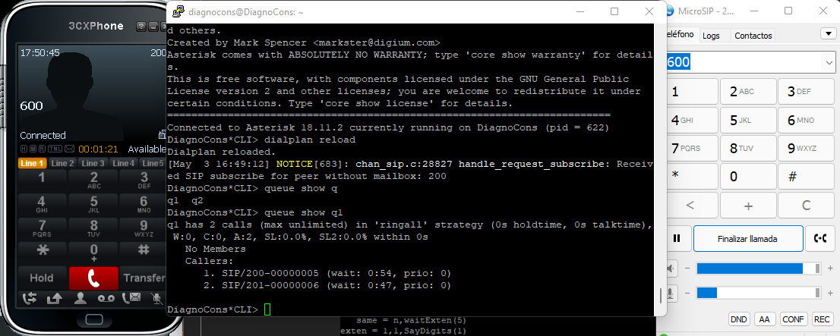

## Add/Remove de Agentes

Vamos a ver como podemos hacer para que los agentes puedan loguearse a una cola y recibir llamadas. Para empezar, entramos al archivo “queues.conf”. Para que un anexo se vuelva un agente de una determinada cola se hará con dos aplicaciones:

* AddQueueMember
* RemoveQueueMember

Nota: en la consola con “core show application “aplicacion”” se podrá ver mas detalle de las dos aplicaciones.

En el archivo “extenions.conf” crearemos dos terminales:

El primero será para que el agente empiece a recibir llamadas.

exten = 601,1,AddQueueMember(q1)

El segundo cuando el agente finalice su turno y termine de recibir llamadas.

exten = 602,1,RemoveQueueMember(q1)

Al finalizar solo cargamos la consola Asterisk (recordar usar “dialplan reload” y “reload”).

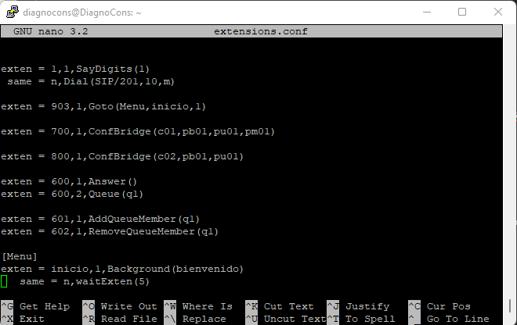

Nota: sonara un tono que significa que ha abandonado la llamada, pero en realidad no es así solo se convirtió en un agente o se retiro depende del número marcado.

## Estrategias de colas

Es la manera en la que la cola distribuye las llamadas en los agentes, es decir, a través de una estrategia, como hemos visto, la estrategia por defecto es el “ringall” la cual hace que timbren todos los agentes. Para saber que estrategia estamos usando podemos verlo con el sig. comando:

queue show q1

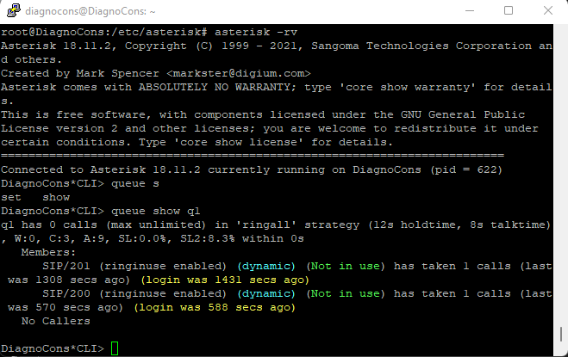

Son parámetros muy detallados, para más información visitaremos el sig. enlace “<https://www.asteriskguru.com/tutorials/queues_conf.html>” donde explica los parámetros que podemos configurar sea en la cola en parámetros generales o sea en la cola en parámetros independientes, de momento nos interesa esta parte.